Säuren & Basen (Verdauung)

pH-Wert, Indikatoren

Der pH-Wert gibt an wie sauer (Säure) oder alkalisch (Base) eine Lösung ist. Einen Überblick gibt eine pH-Wert-Skala.

extrem sauer sauer neutral basisch extrem basisch

Reines Wasser hat einen pH-Wert von 7 und ist neutral.

Es gibt Stoffe, die ihre Farbe mit dem pH-Wert verändern. Solche Stoffe nennt man Indikatoren.

Messung von pH-Werten

Aufgabe 1: Bestimme von den bereitgestellten Stoffen den pH-Wert.
- Reiße ein ca. 0,5 cm langes Stück Indikator-Papier von der Rolle ab.
- Halte das Indikator-Papier mit einer Pinzette in die zu untersuchende Stofflösung.
- Vergleiche die Farbe des Indikatorpapiers mit der Skala auf der Dose und trage den Messwert in die Tabelle ein

Stoff | Farbe (Indikatorpapier) | pH-Wert

Aufgabe 2: Miss mit Hilfe eines pH-Messgerätes den pH-Wert eines von dir ausgewählten Stoffes. Achtung! Spüle die Messelektrode vor und nach der Messung vorsichtig mit deionisiertem Wasser

Stoff:_______________________________ pH-Wert: __________________

Blaukraut/Rotkraut als Indikator

Blaukraut bzw. Rotkraut verändert seine Farbe in Abhängigkeit vom pH-Wert.

Aufgabe3: Nimm 3 Reagenzgläser und gib ca. 1 cm hoch verdünnten Blaukrautsaft hinein.
Gib zum ersten Reagenzglas einige Tropfen Säure (z.B. Essig)
Gib zum dritten Reagenzglas einige Tropfen Base (z.B. aufgelöstes Geschirrspülmittel)

Welche Farben kannst du beobachten:
Nr. | Inhalt | Farbe
1
2
3

Aufgabe 4: Überlege: wie verändert sich die Farbe des Blaukrautes, wenn deine Mutter Blaukraut kocht und …

… das Blaukraut mit Essig abschmeckt:

… das Blaukraut mit Äpfeln verfeinert:

… den Teller mit den Blaukrautresten in der Spüle abwäscht:

Aufgabe 5: Versuche mit den bereitgestellten Stoffen, die ursprüngliche Farbe in den Reagenzgläsern wieder herzustellen.

Was kannst du beobachten:

Reagenzglas 1:

Reagenzglas 2:

Allgemein:

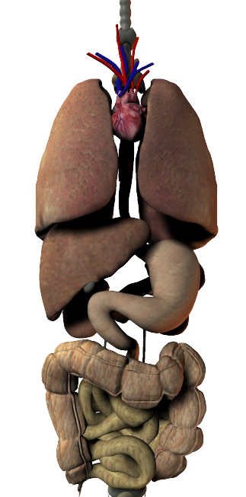
Sodbrennen
Speiseröhre

Im Magen herrscht ein extrem saures Milieu
(pH zwischen 1 und 2). Wenn diese Magensäure
Magen:
pH: 1-2
in die Speiseröhre gelangt, nennt man diese
“brennende“ oder schmerzhafte Empfindung
Sodbrennen.

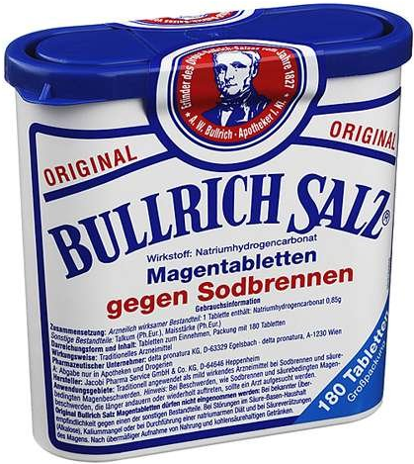
Hilfe verspricht Bullrichsalz® mit dem Spruch „Was die Braut für die Trauung, ist Bullrichsalz für die Verdauung“.
Foto: © http://amzn.to/2xFEDNp

Bullrichsalz® besteht hauptsächlich aus Natriumhydrogencarbonat mit der Formel NaHCO₃ (umgangssprachlich auch als Natron, Speisesoda, Natriumbicarbonat bekannt)

Aufgabe 6: Stelle folgende Lösung her (Wiederholung: wiegen und pipettieren):
Löse in 30 ml deionisiertem Wasser 0,3 g Speisesoda (NaHCO₃) auf.

Bestimme mit dem Indikatorpapier den pH-Wert der Lösung: _________

Aufgabe 7: Gib in ein Reagenzglas etwas verdünnten Blaukrautsaft. Säuere den Blaukrautsaft (z.B. mit Essig) bis sich die Farbe verändert.

Gib nun solange von der Speisesodalösung dazu bis sich die Farbe wieder verändert

Was kannst du beobachten:
Inhalt des Reagenzglases | Farbe | sauer/basisch?

Aufgabe 8: Formuliere kurz was du persönlich in der heutigen NWL-Einheit gelernt hast:

